BUKU PRAKTIKUM PROYEK
PENGEMBANGAN APLIKASI
KANTIN MULTI-TENANT
Laravel 13 • Blade • Livewire 4 • Reverb • MariaDB • Redis
PERTEMUAN 10 DARI 14 — PAYMENT GATEWAY CONTRACT DAN QRIS DINAMIS SANDBOX
Target: 14 pertemuan × 6 jam = 84 jam untuk menghasilkan MVP yang dapat didemokan, diuji, dan disiapkan menuju deployment.
Basis desain | SRS v2 dan mockup revisi Fase 0
Arsitektur | Modular monolith; shared database dengan isolasi tenant berlapis
Penyimpanan | MariaDB 10.6+ untuk transaksi; Redis untuk session/cache/cart/queue
Versi modul | 8.0 • 16 Agustus 2026 (revisi kumulatif dari v7)
Interactive/visual explainer • Panduan lengkap 14 pertemuan • Setiap minggu berakhir dengan test, evidence, refleksi, dan commit

Modul 10 — Payment Gateway Contract dan QRIS Dinamis Sandbox
Pertemuan | Minggu 10 dari 14
Fase | Fase 4 — Pembayaran
Durasi | 360 menit (6 jam)
Ketertelusuran | FR-PAY-01 / UC-07; antarmuka Payment Gateway §3.1.3
Output utama: PaymentGateway interface dan container binding.

Tujuan Pembelajaran
- Mendesain contract gateway dan DTO provider-neutral.
- Membuat payment/payment_attempt setelah order committed.
- Mengimplementasikan FakeQrisGateway dan satu adapter sandbox.
- Menampilkan QR, countdown, expiry, dan retry aman.

Output Project
- PaymentGateway interface dan container binding.
- CreatePayment/Qris action idempoten.
- Adapter fake/sandbox dengan timeout dan structured error.
- Halaman pembayaran dinamis serta test adapter contract.

Pendahuluan
Integrasi pembayaran dipisahkan dari provider melalui interface. Domain mengenal request QRIS, transaction result, dan verified webhook; detail header, endpoint, signature, serta status provider berada pada adapter. Dengan demikian fake/sandbox dapat dipakai pada praktikum dan provider nyata dapat diganti tanpa mengubah checkout.
QRIS wajib dinamis: nominal berasal dari `orders.grand_total`, mempunyai expiry, payment reference unik, dan idempotency key. Sistem mendukung beberapa payment_attempt untuk regenerasi QR kedaluwarsa, tetapi hanya satu attempt boleh settled.

Pengetahuan Teknis Laravel 13 yang Wajib Dikuasai
FOKUS TEKNIS · contract/adapter gateway, konfigurasi secret, HTTP client yang dibatasi, idempotency provider, dan test tanpa jaringan.
- Port dan adapter. Domain bergantung pada `PaymentGateway` dan DTO milik aplikasi, bukan response vendor. Bind adapter sandbox/production melalui container agar provider dapat diganti tanpa mengubah checkout [L13-DI] [L13-PROV].
- Secret dan endpoint. API key, signing secret, base URL, dan mode lingkungan berada di `.env` lalu dipetakan ke `config/services.php`; kode aplikasi membaca `config()`. Jangan commit atau log secret [L13-CONF] [L13-LOG].
- HTTP client. Tetapkan Accept/token/header, connect timeout, total timeout, dan `throw()` untuk status gagal. Retry POST hanya bila provider mendukung idempotency key yang sama; retry buta dapat menggandakan pembayaran [L13-HTTP].
- Payment attempt. Nominal berasal dari `orders.grand_total`, bukan request browser. Simpan provider reference unik, request idempotency key, QR payload/URL, expiry, status, serta ringkasan response yang disanitasi [L13-MIG] [L13-DB].
- Contract test. Gunakan `Http::fake()`, `assertSent()`, dan `preventStrayRequests()` untuk menguji payload, header, timeout/error mapping, expiry, serta retry tanpa memanggil sandbox nyata pada test suite [L13-HTTP].
- Sumber kontrak provider. QRIS mengikuti standar Bank Indonesia [STD-QRIS]. Provider belum dipilih; pertahankan fake lalu pilih tepat satu kontrak resmi: Midtrans sandbox/webhook [API-MIDTRANS-SANDBOX] [API-MIDTRANS-WEBHOOK], Xendit payment request/webhook [API-XENDIT-PAYMENT] [API-XENDIT-WEBHOOK], atau DOKU QRIS/SDK [API-DOKU-QRIS] [API-DOKU-SDK]. Jangan mencampur field, signature, maupun status antarprovider. SDK PHP Midtrans [SDK-MIDTRANS-PHP] atau Xendit [SDK-XENDIT-PHP] bersifat opsional dan harus tetap dibungkus adapter aplikasi.

Penjelasan Mandiri: Konsep, Cara Kerja, dan Aturan Implementasi
TUJUAN PEMAHAMAN · Integrasi pembayaran dipisahkan dari domain karena field, signature, status, dan failure mode setiap provider berbeda. Domain hanya mengenal kontrak aplikasi dan status bisnis yang stabil. Rujukan tetap dicantumkan untuk traceability, bukan sebagai prasyarat memahami materi.
Port, adapter, dan DTO. Interface `PaymentGateway` adalah port yang mendefinisikan operasi yang dibutuhkan aplikasi, misalnya membuat intent pembayaran dan membaca status. Adapter Midtrans/Xendit/DOKU menerjemahkan DTO aplikasi menjadi payload vendor lalu memetakan response vendor kembali ke `PaymentIntent`. Controller dan order service tidak mengimpor SDK vendor. Dengan batas ini, fake adapter, sandbox adapter, dan production adapter dapat ditukar melalui container. Simpan raw response hanya bila diperlukan untuk audit, disanitasi, dan jangan biarkan enum vendor menyebar ke domain [L13-DI] [L13-PROV].
Request HTTP yang terkendali. Adapter menetapkan base URL, token/header, content type, connect timeout, total timeout, dan penanganan status gagal. Connect timeout membatasi waktu membuka koneksi; total timeout membatasi seluruh request. Retry hanya dilakukan pada error yang aman dan memakai idempotency key vendor yang sama. POST tanpa dukungan idempotency tidak boleh di-retry buta karena vendor mungkin sudah membuat pembayaran walaupun response hilang. Log hanya memuat request ID, provider reference, durasi, dan status yang disanitasi [L13-HTTP] [L13-LOG].
Payment attempt dan QRIS. Satu order dapat mempunyai beberapa payment attempt karena QR kedaluwarsa atau pengguna mencoba ulang. Setiap attempt menyimpan provider, external ID unik, nominal dari grand total server, status, QR payload/URL, expiry, dan provider reference. Hanya satu attempt boleh menjadi sukses; state transition dijaga monotonic. QRIS adalah standar nasional, tetapi kontrak API tetap mengikuti satu provider yang dipilih melalui ADR. Jangan mencampur field signature atau status dari contoh provider berbeda [STD-QRIS] [API-MIDTRANS-SANDBOX] [API-XENDIT-PAYMENT] [API-DOKU-QRIS].
Sandbox dan contract test. Fake lokal memberi respons deterministik untuk test cepat; sandbox provider dipakai untuk menguji credential, format payload, QR, dan callback nyata tanpa uang produksi. Test dengan `Http::fake()` memeriksa URL, header, nominal, idempotency key, pemetaan response, timeout, invalid JSON, 4xx/5xx, dan expiry. `preventStrayRequests()` memastikan test tidak diam-diam mengakses internet. Rahasia sandbox dan produksi dipisah, dan mode produksi tidak boleh diaktifkan hanya dengan input browser [L13-HTTP] [L13-CONF].
LANDASAN TEKNIS — app/Payments/SandboxQrisGateway.php • PHP
public function create(CreatePayment $request): PaymentIntent
{
$response = Http::acceptJson()
->withToken(config('services.qris.token'))
->withHeaders([
'Idempotency-Key' => $request->idempotencyKey,
])
->connectTimeout(3)
->timeout(10)
->retry(3, 200, throw: false)
->post(config('services.qris.url').'/payments', [
'external_id' => $request->externalId,
'amount' => $request->amount,
])
->throw();
return PaymentIntent::fromArray($response->json());
}

Jembatan dari Mata Kuliah Prasyarat
HUBUNGKAN · Dari interface OOP menuju contract payment gateway yang dapat memakai fake adapter maupun sandbox provider.

Sebelum Coding: Pause & Predict
• Mengapa domain tidak boleh mengimpor SDK provider?
• Apa beda payment dan payment attempt?
• Retry mana yang aman?
Tulis jawaban sementara maksimal tiga kalimat per pertanyaan. Revisi jawaban setelah fase Observe dan tandai perubahan pemahaman.

Prasyarat
- Order pending_payment sudah committed.
- Akun sandbox provider tersedia bila adapter nyata dikerjakan.

Rencana Waktu 6 Jam
Tahap | Menit | Aktivitas | Checkpoint
1 | 30 | Petakan contract dan status | Domain tidak mengimpor SDK class provider.
2 | 45 | Implementasikan interface dan binding | Service dapat diganti tanpa mengubah caller.
3 | 60 | Create payment dan attempt | Refresh halaman tidak membuat payment kedua.
4 | 75 | Fake dan sandbox adapter | Contract test yang sama lulus untuk fake dan sandbox.
5 | 60 | Halaman QRIS dinamis | QR menunjukkan nominal order yang tepat dan tidak dapat dipakai setelah expiry.
6 | 60 | Test failure modes | Failure tidak mengubah order menjadi paid.
7 | 30 | Dokumentasi dan commit | Order dapat memperoleh QR sandbox/fake secara repeatable.
Total alokasi: 360 menit.

Tahap demi Tahap

Tahap 1 — Petakan contract dan status (30 menit)
Sampaikan — Apa dan mengapa
Kita akan normalisasi status created/pending/settled/expired/denied dan field minimal. Bayangkan alurnya seperti terminal pembayaran: tombol aplikasi tetap sama walaupun mesin atau provider di belakangnya berbeda. Langkah ini penting karena contract gateway membuat domain pembayaran tetap stabil meskipun provider diganti.
Lakukan — Mari kita kerjakan
Ikuti perubahan kecil berikut satu per satu. Simpan file setelah setiap kelompok perubahan agar penyebab error tetap mudah ditemukan.
- Mari kita definisikan DTO create request/result/webhook.
- Mari kita tentukan timeout dan retry policy.
- Mari kita pisahkan provider reference dari payment reference.
Amati — Hasil yang kita harapkan
Domain tidak mengimpor SDK class provider. Jika hasilnya belum sama, jangan khawatir—cocokkan pesan error dengan bagian troubleshooting sebelum melanjutkan.
Jelaskan — Apa yang terjadi di balik layar
Interface menjadi colokan standar, sedangkan adapter adalah kepala colokan untuk provider tertentu. Domain cukup memahami contract dan tidak bergantung pada detail SDK. Bagus, fondasi tahap ini sudah terbentuk.

Tahap 2 — Implementasikan interface dan binding (45 menit)
Sampaikan — Apa dan mengapa
Kita akan container memilih fake untuk local/test dan adapter sandbox melalui config. Langkah ini penting karena contract gateway membuat domain pembayaran tetap stabil meskipun provider diganti.
Lakukan — Mari kita kerjakan
Ikuti perubahan kecil berikut satu per satu. Simpan file setelah setiap kelompok perubahan agar penyebab error tetap mudah ditemukan.
- Mari kita buat PaymentGateway interface.
- Mari kita buat config/services.php entry.
- Kita akan bind berdasarkan PAYMENT_GATEWAY.
- Kita akan fail fast bila secret production kosong.
Amati — Hasil yang kita harapkan
Service dapat diganti tanpa mengubah caller. Jika hasilnya belum sama, jangan khawatir—cocokkan pesan error dengan bagian troubleshooting sebelum melanjutkan.
Jelaskan — Apa yang terjadi di balik layar
Route bekerja seperti pelayan yang menerima permintaan: URL menentukan meja tujuan, middleware memeriksa akses, binding mengambil data, lalu controller atau Livewire menyiapkan respons. Mantap, kita sudah menutup satu risiko penting.
Pro Tip untuk Artisan
Uji fake gateway lebih dahulu. Setelah contract hijau, barulah kita menghubungkan sandbox provider.

Tahap 3 — Create payment dan attempt (60 menit)
Sampaikan — Apa dan mengapa
Kita akan payment dibuat satu per order; attempt baru untuk QR generation/retry. Langkah ini penting karena contract gateway membuat domain pembayaran tetap stabil meskipun provider diganti.
Lakukan — Mari kita kerjakan
Ikuti perubahan kecil berikut satu per satu. Simpan file setelah setiap kelompok perubahan agar penyebab error tetap mudah ditemukan.
- Mari kita gunakan public_id/reference/idempotency key.
- Mari kita pastikan amount dari order.
- Kita akan panggil gateway di luar DB transaction panjang.
- Mari kita simpan payload/image URL/expiry pada attempt.
Amati — Hasil yang kita harapkan
Refresh halaman tidak membuat payment kedua. Jika hasilnya belum sama, jangan khawatir—cocokkan pesan error dengan bagian troubleshooting sebelum melanjutkan.
Jelaskan — Apa yang terjadi di balik layar
Interface menjadi colokan standar, sedangkan adapter adalah kepala colokan untuk provider tertentu. Domain cukup memahami contract dan tidak bergantung pada detail SDK. Kerja bagus, hasilnya kini dapat kita uji dengan lebih percaya diri.

Tahap 4 — Fake dan sandbox adapter (75 menit)
Sampaikan — Apa dan mengapa
Kita akan fake adapter menghasilkan deterministik-enough payload untuk test; sandbox adapter memakai HTTP client Laravel dengan timeout. Langkah ini penting karena contract gateway membuat domain pembayaran tetap stabil meskipun provider diganti.
Lakukan — Mari kita kerjakan
Ikuti perubahan kecil berikut satu per satu. Simpan file setelah setiap kelompok perubahan agar penyebab error tetap mudah ditemukan.
- Mari kita buat fake createQris/verifyWebhook.
- Mari kita tambahkan Http::timeout()->retry() secara hati-hati.
- Kita akan redact secret/payload sensitif dari log.
- Kita akan map provider error ke exception domain.
Amati — Hasil yang kita harapkan
Contract test yang sama lulus untuk fake dan sandbox. Jika hasilnya belum sama, jangan khawatir—cocokkan pesan error dengan bagian troubleshooting sebelum melanjutkan.
Jelaskan — Apa yang terjadi di balik layar
Interface menjadi colokan standar, sedangkan adapter adalah kepala colokan untuk provider tertentu. Domain cukup memahami contract dan tidak bergantung pada detail SDK. Sip, alur ini sekarang lebih mudah ditelusuri.

Tahap 5 — Halaman QRIS dinamis (60 menit)
Sampaikan — Apa dan mengapa
Kita akan tampilkan nominal, QR, reference, countdown, status, dan aksi generate ulang setelah expiry. Langkah ini penting karena contract gateway membuat domain pembayaran tetap stabil meskipun provider diganti.
Lakukan — Mari kita kerjakan
Ikuti perubahan kecil berikut satu per satu. Simpan file setelah setiap kelompok perubahan agar penyebab error tetap mudah ditemukan.
- Mari kita render QR payload lokal atau image provider.
- Kita akan jangan menerima amount dari query string.
- Kita akan polling ringan hanya fallback; realtime ditambahkan Modul 12.
- Mari kita sediakan state expired/denied/error.
Amati — Hasil yang kita harapkan
QR menunjukkan nominal order yang tepat dan tidak dapat dipakai setelah expiry. Jika hasilnya belum sama, jangan khawatir—cocokkan pesan error dengan bagian troubleshooting sebelum melanjutkan.
Jelaskan — Apa yang terjadi di balik layar
Token mentah hanya diberikan kepada klien, sedangkan server menyimpan hash. Pola ini mirip pemeriksaan tiket: sistem memverifikasi bukti tanpa menyimpan tiket yang dapat dipakai ulang oleh pihak lain. Hebat, increment kita mulai terlihat seperti fitur yang utuh.

Tahap 6 — Test failure modes (60 menit)
Sampaikan — Apa dan mengapa
Mari kita uji timeout, 5xx, invalid response, duplicate request, expired attempt, dan amount mismatch response. Langkah ini penting karena contract gateway membuat domain pembayaran tetap stabil meskipun provider diganti.
Lakukan — Mari kita kerjakan
Ikuti perubahan kecil berikut satu per satu. Simpan file setelah setiap kelompok perubahan agar penyebab error tetap mudah ditemukan.
- Mari kita gunakan Http::fake untuk adapter.
- Kita akan assert tidak ada secret di log.
- Mari kita uji unique satu payment per order.
- Mari kita uji regenerasi attempt.
Amati — Hasil yang kita harapkan
Failure tidak mengubah order menjadi paid. Jika hasilnya belum sama, jangan khawatir—cocokkan pesan error dengan bagian troubleshooting sebelum melanjutkan.
Jelaskan — Apa yang terjadi di balik layar
Test adalah requirement yang dapat dieksekusi. Feature test memeriksa perilaku, integration test memeriksa kontrak antarkomponen, dan E2E membuktikan alur pengguna dari awal sampai akhir. Hampir selesai—quality gate akan membantu kita memastikan semuanya tetap sehat.

Tahap 7 — Dokumentasi dan commit (30 menit)
Sampaikan — Apa dan mengapa
Mari kita catat konfigurasi sandbox dan mapping status tanpa menyimpan credential. Langkah ini penting karena contract gateway membuat domain pembayaran tetap stabil meskipun provider diganti.
Lakukan — Mari kita kerjakan
Ikuti perubahan kecil berikut satu per satu. Simpan file setelah setiap kelompok perubahan agar penyebab error tetap mudah ditemukan.
- Mari kita buat provider setup doc.
- Mari kita catat callback URL local tunnel hanya sebagai dev procedure.
- Kita akan commit feat(payment): create dynamic QRIS through gateway contract.
Amati — Hasil yang kita harapkan
Order dapat memperoleh QR sandbox/fake secara repeatable. Jika hasilnya belum sama, jangan khawatir—cocokkan pesan error dengan bagian troubleshooting sebelum melanjutkan.
Jelaskan — Apa yang terjadi di balik layar
Commit kecil membuat perubahan mudah direview dan dibatalkan. README menjelaskan cara menjalankan sistem, sedangkan ADR menyimpan alasan di balik keputusan arsitektur. Selamat! Increment minggu ini sudah siap dibuktikan dan di-commit.

Guided Lab: Predict → Try → Observe → Explain
TRY · Jalankan perintah berikut satu kelompok pada satu waktu. Berhenti saat muncul error yang belum dipahami; gunakan tabel troubleshooting sebelum melanjutkan.
Lokasi: terminal pada root repository kantin-multi-tenant • MODUL 10 — TERMINAL • BASH
php artisan test
./vendor/bin/pint --test
npm run build

Observe: Cocokkan dengan Checkpoint
☐ Domain tidak mengimpor SDK class provider.
☐ Service dapat diganti tanpa mengubah caller.
☐ Refresh halaman tidak membuat payment kedua.
☐ Contract test yang sama lulus untuk fake dan sandbox.
☐ QR menunjukkan nominal order yang tepat dan tidak dapat dipakai setelah expiry.

Explain: Ucapkan dengan Istilah Sendiri
• Mengapa domain tidak boleh mengimpor SDK provider?
• Apa beda payment dan payment attempt?

Acuan Visual dari Mockup
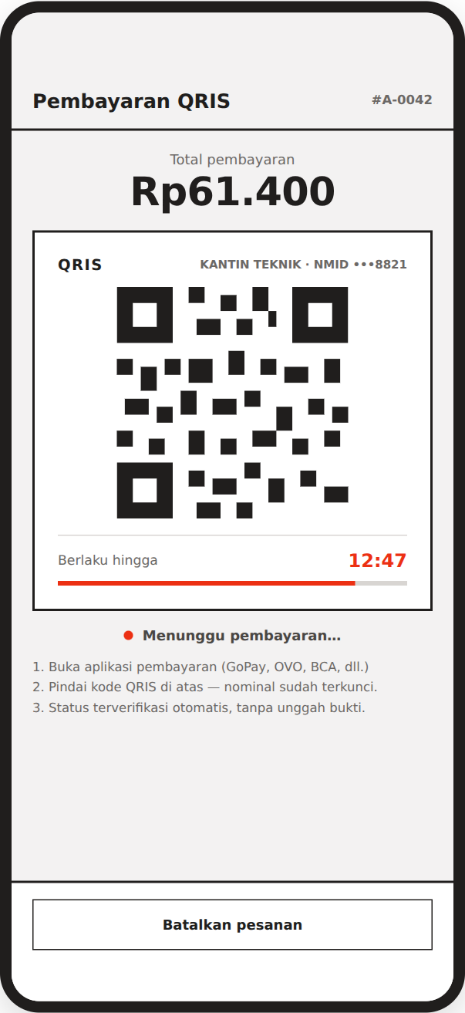
Gambar 10.1. QRIS dinamis dan countdown. Sumber: Mockup UI Kantin Multi-Tenant v2.
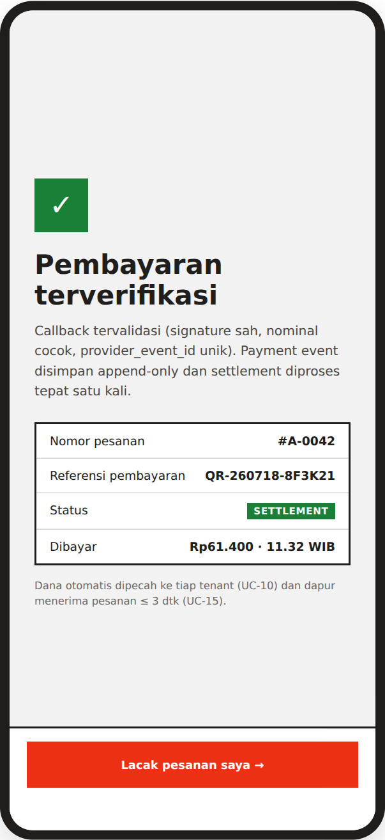
Gambar 10.2. State pembayaran berhasil dan gagal. Sumber: Mockup UI Kantin Multi-Tenant v2.
Gunakan gambar sebagai target struktur informasi, state, dan alur interaksi. Detail komponen boleh disesuaikan selama requirement, aksesibilitas, dan acceptance criteria tetap terpenuhi.

Cuplikan Kode dan Penjelasan
File yang dibuat: 10_payment/PaymentGateway.php, PaymentData.php, dan FakeQrisGateway.php
interface PaymentGateway
{
public function createQris(
CreateQrisRequest $request
): QrisTransaction;
public function verifyWebhook(
Request $request
): VerifiedWebhook;
}
final readonly class CreateQrisRequest
{
public function __construct(
public string $paymentReference,
public int $amount,
public string $idempotencyKey,
public Carbon $expiresAt,
) {}
}
- DTO readonly mengurangi mutasi tidak sengaja setelah request dibentuk.
- Interface memisahkan model domain dari bentuk JSON provider.
- Verification merupakan bagian adapter karena algoritma signature berbeda antar-provider.
Cuplikan menonjolkan pola inti. Guided Lab memberi urutan pembuatan, verifikasi, dan bukti; lengkapi relasi, factory, namespace, serta binding sesuai increment yang telah dibangun.

Verifikasi dan Kriteria Selesai
- Interface provider-neutral.
- Satu payment per order.
- Attempt dapat diregenerasi.
- QR dinamis bernominal benar.
- Failure modes diuji.

Jika Macet: Troubleshooting Cepat
Gejala | Penyebab mungkin | Perbaikan | Bukti pulih
Binding gateway salah | Config dibaca langsung dari env | Gunakan config dan binding environment | config:cache berhasil
QR kedaluwarsa tetap aktif | Expiry tidak divalidasi server | Simpan dan cek expires_at | Expired test ditolak
SDK exception bocor | Adapter tidak menormalisasi error | Map ke exception domain | UI menampilkan pesan aman

Tantangan Bertingkat
LEVEL INTI · Fake gateway mensimulasikan paid, expired, dan unavailable.
LEVEL LANJUT · Buat contract test yang wajib lulus setiap adapter.

Evidence Praktikum
☐ PaymentGateway interface dan container binding.
☐ CreatePayment/Qris action idempoten.
☐ Adapter fake/sandbox dengan timeout dan structured error.
☐ Halaman pembayaran dinamis serta test adapter contract.

Exit Ticket — Jawab Sebelum Commit
1. Mengapa domain tidak boleh mengimpor SDK provider?
Jawaban: ................................................................................................................
2. Apa beda payment dan payment attempt?
Jawaban: ................................................................................................................
3. Retry mana yang aman?
Jawaban: ................................................................................................................

